**MANUEL DE DEPLOIEMENT**

**INSTALATION DE SYMFONY**

**ETUDIANT:**

AWLISHIE Harmony Stella

**Professeur:**

1. AYENA Adébayor

**Unité d’enseignement: IT 232**

**Année académique: 2022-2023**

1. **Comment déployer un site en php ?**

Il faut d’abord savoir, que les sites écris en PHP sont sites dynamiques contrairement aux sites écrits en HTML CSS...

Alors de quoi avons nous besoin pour préparer un environnement de travail adéquat à l’exécution d’un code PHP ?

Pour que votre ordinateur puisse lire du PHP, il faut qu'il se comporte comme un serveur.

Nous avons alors besoins d’installer des programmes :

-**Apache :** c'est ce qu'on appelle un serveur web. Il s'agit du plus important de tous les programmes, car c'est lui qui est chargé de délivrer les pages web aux visiteurs. Cependant, Apache ne gère que les sites web statiques (il ne peut traiter que des pages HTML). Il faut donc le compléter avec d'autres programmes.

-**PHP :** c'est un plug-in pour Apache qui le rend capable de traiter des pages web dynamiques en PHP. En clair, en combinant Apache et PHP, notre ordinateur sera capable de lire des pages web en PHP.

-**MySQL :** c'est le logiciel de gestion de bases de données. Il permet d'enregistrer des données de manière organisée (comme la liste des membres de votre site).

-**Editeur de texte:** c’est le logiciel qui va permettre d’écrire et de lire grâce à un navigateur ( Chrome, Firefox, Microsoft Edge...) le code PHP. Comme éditeur nous avons Vs Code, ATOM, PHP Storm, Sublime text...

Une fois la combinaison de ses trois programmes notre machine peut enfin lire du code PHP.

1. **Comment installer APACHE ?**

Nous pouvons trouver APACHE sur l’interface de WAMP sous

Windows, MAMP sous Mac OS X ou XAMPP sous Linux.

Ici nous allons plus nous focaliser sur l’installation d XAMPP sous Windows.

**Alors comment installer XAMPP?**

## Installer XAMPP

## Notre guide XAMPP vous montre comment installer l’ensemble de logiciels sous Windows. Si vous utilisez Linux ou Mac OS X, le processus d’installation varie sur les points présentés :

#### Étape 1 : Téléchargement

XAMPP est mis à disposition par le projet à but non lucratif Apache Friends. Les versions avec PHP5.5, 5.6 ou 7 sont téléchargeables gratuitement sous [www.apachefriends.org/fr/download.html](http://www.apachefriends.org/fr/download.html" \t "https://www.ionos.fr/digitalguide/serveur/outils/tutoriel-xampp-creer-un-serveur-de-test-local/_blank" \o "téléchargeables gratuitement).

#### Étape 2 : Lancer un fichier .exe

Une fois le logiciel téléchargé, lancez l’installation avec un double-clic sur le fichier avec la terminaison [.exe](https://www.ionos.fr/digitalguide/serveur/know-how/fichier-exe/" \o "Fichier .exe).

#### Étape 3 : Désactiver les programmes antivirus

Étant donné qu’un programme antivirus actif peut nuire au processus d’installation, il est conseillé de désactiver temporairement ces applications, jusqu‘à ce que tous les composants XAMPP soient installés avec succès.

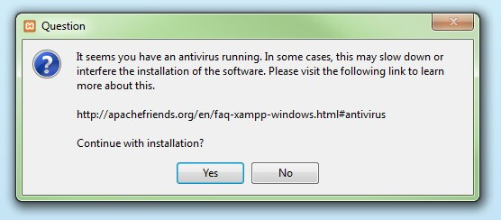

Il est recommandé de désactiver temporairement le programme antivirus avant l’installation XAMPP

#### Étape 4 : Désactiver l‘UAC

Le contrôle du compte utilisateur (UAC pour User Account Control) peut aussi gêner l’installation de XAMPP car les droits d’écriture du lecteur C : sont limités. Le site de l’[assistance Windows](http://windows.microsoft.com/de-de/windows/turn-user-account-control-on-off" \l "1TC=windows-7" \t "https://www.ionos.fr/digitalguide/serveur/outils/tutoriel-xampp-creer-un-serveur-de-test-local/_blank" \o "Le site de l’assistance Windows) vous indique comment procéder.

[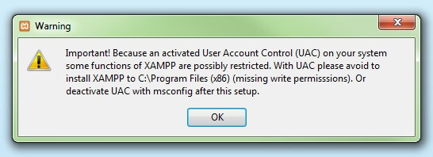](https://www.ionos.fr/digitalguide/fileadmin/DigitalGuide/Screenshots/XAMPP_02.jpg)L‘User Account Control peut mettre à mal l’installation de XAMPP.

#### Étape 5 : Lancer Setup-Wizard

Une fois le fichier .exe exécuté et les programmes de sécurité gênant l’installation écartés, l’écran de démarrage du Setup-Wizard XAMPP apparaît. Cliquez sur suivant pour configurer les paramètres d’installation.

[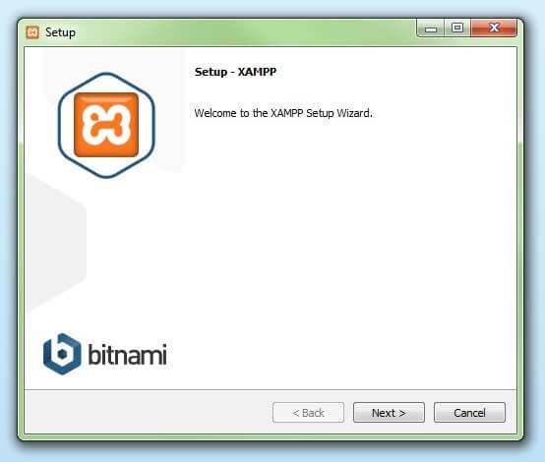](https://www.ionos.fr/digitalguide/fileadmin/DigitalGuide/Screenshots/XAMPP_03.jpg)L’installation peut commencer depuis l’écran de démarrage de l’assistant.

#### Étape 6 : Choix des composants logiciels

Vous avez la possibilité de sélectionner certains composants de l’ensemble XAMPP lors de l’installation sous « choisir les composants ». Dans le cas d’un serveur de test local nous vous recommandons d’opter pour les paramètres standards qui entraînent l’installation de tous les composants disponibles. Confirmez votre choix en cliquant sur « suivant ».

[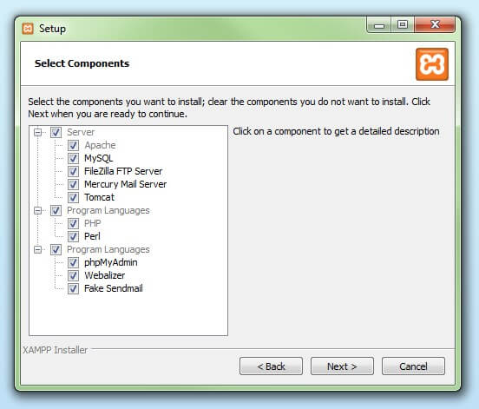](https://www.ionos.fr/digitalguide/fileadmin/DigitalGuide/Screenshots/XAMPP_04.jpg)Vous pouvez choisir Select Components avant l’installation des composants du logiciel

#### Étape 7 : Choix du dossier d’installation

L’étape suivante vous offre la possibilité de choisir le dossier où installer la suite de logiciels. Par défaut, un dossier du nom de XAMPP est créé sous C:/.

[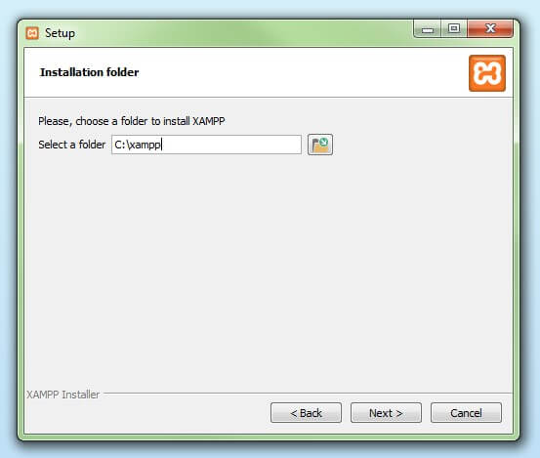](https://www.ionos.fr/digitalguide/fileadmin/DigitalGuide/Screenshots/XAMPP_05.jpg)Choisissez ensuite le dossier dans lequel installer XAMPP

#### Étape 8 : Démarrer le processus d’installation

Une fois les réglages par défaut effectués, vous commencez l’installation. Le Setup-Wizard décompresse maintenant les composants sélectionnés et les place dans le répertoire choisi. Ce processus peut prendre quelques minutes. L’avancement de l’installation est indiqué via une barre verte.

[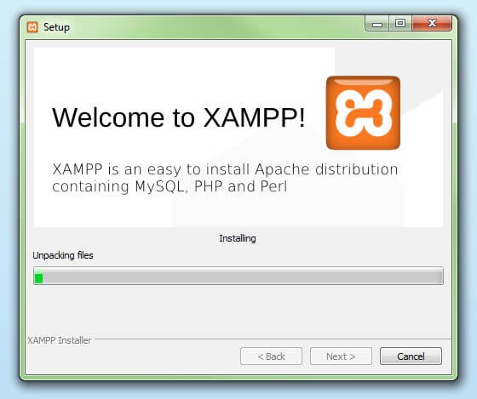](https://www.ionos.fr/digitalguide/fileadmin/DigitalGuide/Screenshots/XAMPP_06.jpg)Après les préréglages, choisissez les composants du logiciel à décompresser et installer dans le dossier cible

#### Étape 9 : Paramètres de pare-feu

En général, un message apparaît pour vous indiquer que votre pare-feu bloque le processus de chargement. Cochez les cases correspondantes pour autoriser la communication du serveur Apache avec votre réseau privé ou professionnel. Tenez compte du fait qu’il n’est pas recommandé de désactiver de telles protections pour un serveur XAMPP dans le cas d’un réseau public.

#### Étape 10 : Terminer l’installation

Une fois tous les composants décompressés et installés, fermez le setup-Wizard en cliquant sur « terminer ». Pour ouvrir XAMPP control panel à la suite de l’installation, cochez la case correspondante.

[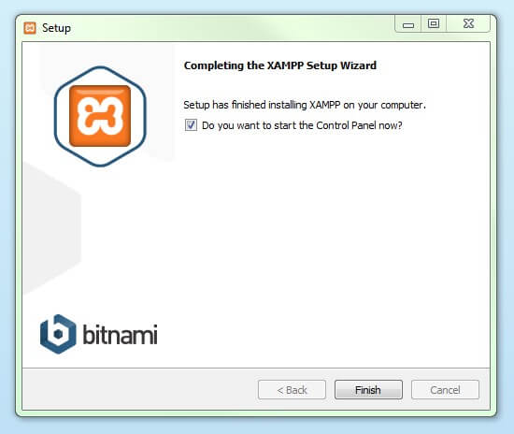](https://www.ionos.fr/digitalguide/fileadmin/DigitalGuide/Screenshots/XAMPP_08.jpg)En cliquant sur „Finish“, vous fermez l’assistant d‘installation

## XAMPP-Control-Panel

XAMPP Control Panel vous permet de contrôler les composants de votre serveur de test. **L’interface claire** recueille toutes les actions et vous permet de démarrer ou d’arrêter certains modules en un clic. Cette interface propose des actions diverse :

* **Config :** permet la configuration de votre XAMPP ainsi que des composants partiels
* **[Netstat](https://www.ionos.fr/digitalguide/serveur/outils/introduction-a-netstat/):** affiche les processus courants sur l’ordinateur local
* **Shell:** ouvre une cellule UNIX
* **Explorer:** ouvre le dossier XAMPP dans Windows Explorer
* **Services :** affiche les services fonctionnant en arrière-plan
* **Aide :**propose des liens vers des forums pour utilisateurs
* **Terminer :**ferme le XAMPP-Control-Panel

[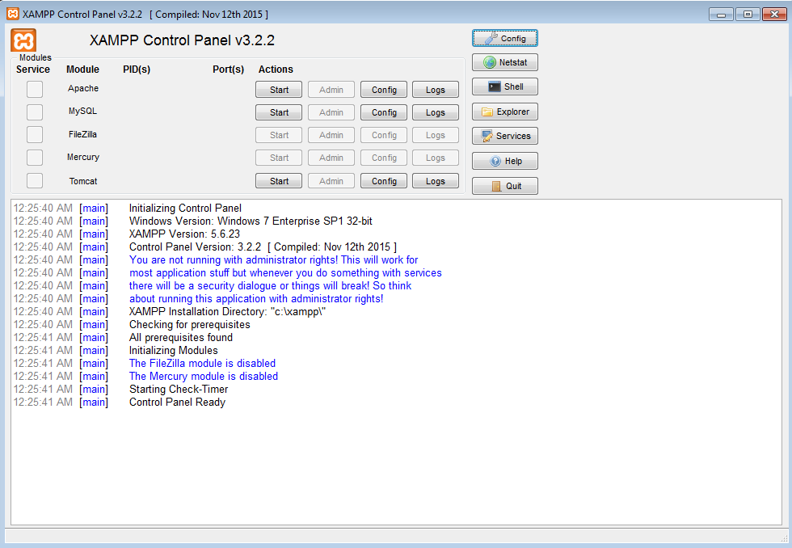](https://www.ionos.fr/digitalguide/fileadmin/DigitalGuide/Server/EN-xampp-controlpanel.png)L’utilisateur peut démarrer ou stopper certains modules depuis le panneau de contrôle XAMPP

### Lancer le module

Vous pouvez lancer et stopper chaque module depuis cette interface dans la colonne « actions ». Les modules déjà démarrés sont surlignés en vert[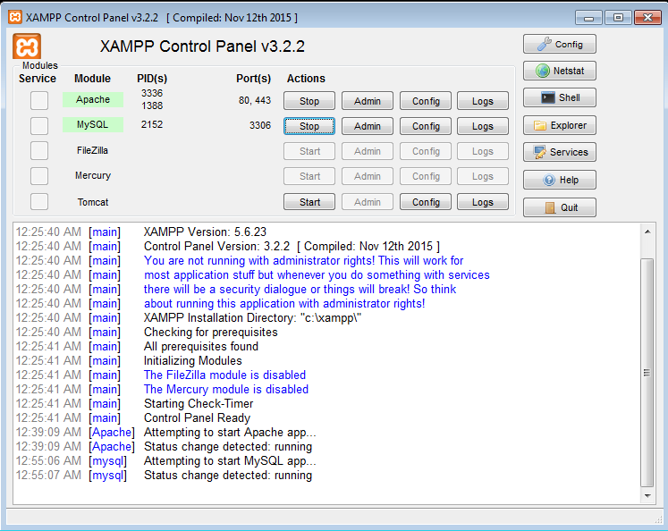](https://www.ionos.fr/digitalguide/fileadmin/DigitalGuide/Server/EN-xampp-startingmodules.png)Un module est affiché en vert sur le panneau de contrôle XAMPP

Si un module ne peut pas être lancé en raison d’une erreur, il apparaît surligné en rouge sur le control panel XAMPP. Un **rapport d’erreurs détaillé** vous aide à identifier les causes de tels problèmes.

### Aménager XAMPP

Une source d’erreur courante en relation avec Apache est le **blocage d’un port**. XAMPP renvoie dans ce cas par défaut au port principal 80 et au port SSL 443. Ce dernier est surtout bloqué par d’autres programmes en général. Sur la capture d’écran ci-dessus, on constate un conflit avec le service de messagerie Skype (port SSL 443), empêchant le démarrage du serveur Web. Voici **trois approches pour résoudre ce type de problème**:

* **Modifier le port pour Skype :**pour changer les réglages du port dans Skype, lancez le programme et rendez-vous dans le menu « connexion » puis cliquez sur « actions », « options » puis « avancé ».  Décochez la case des ports 80 et 443 pour l’utilisation de connexions supplémentaires entrantes.
* **Modifier les réglages du port Apache :**cliquez sur le bouton de configuration pour le module Apache et ouvrez les fichiers httpd.conf et httpd-ssl.conf. Remplacez les ports 80 dans httpd.conf et 443 dans httpd-ssl.conf par des ports libres quelconques. Enregistrez les fichiers. Utilisez le bouton de configuration général sur le côté droit et choisissez « adapter les services et ports ».  Adaptez les ports pour le serveur Apache avec les modifications correspondantes dans le fichier conf.
* **Quitter Skype :**la méthode la plus simple pour contourner des conflits de port avec Skype consiste à quitter le programme puis le relancer si le serveur Apache fonctionne.

[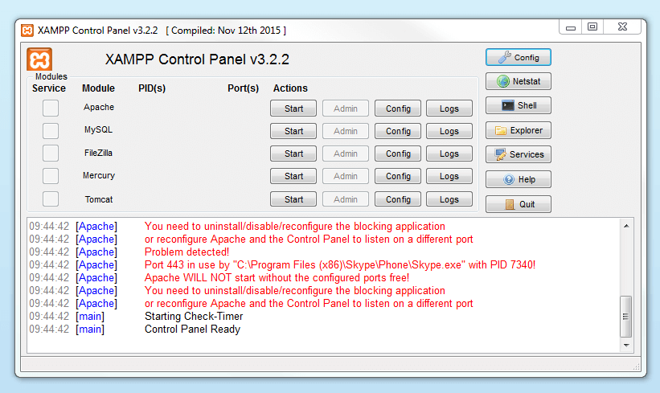](https://www.ionos.fr/digitalguide/fileadmin/DigitalGuide/Screenshots/EN_XAMPP_Control_Panel_3.PNG)Un module qui ne peut pas être démarré est affiché en rouge. L’utilisateur reçoit de plus un rapport d’erreur afin de prendre cette erreur en charge

### Administrer des modules

Une zone d’administration spécifique à chaque module de votre XAMPP est à disposition.

* Cliquez sur le bouton Admin de votre serveur Apache pour parvenir à l’adresse URL de votre serveur Web. Dans ce cas, le Control-Panel lance votre navigateur Web standard. Vous êtes ensuite dirigé vers **le tableau de bord de l’hébergeur local**de votre XAMPP. Le tableau de bord comporte de nombreux liens vers des pages Web avec des informations utiles ainsi que le projet open source [BitNami](https://bitnami.com/stack/xampp" \o "BitNami" \t "https://www.ionos.fr/digitalguide/serveur/outils/tutoriel-xampp-creer-un-serveur-de-test-local/_blank), qui contient diverses applications gratuites pour votre XAMPP comme WordPress ou d’autres systèmes de gestion de contenu. Vous pouvez de manière alternative accéder au tableau de bord sous [localhost](https://www.ionos.fr/digitalguide/serveur/know-how/localhost/)/dashboard/.

[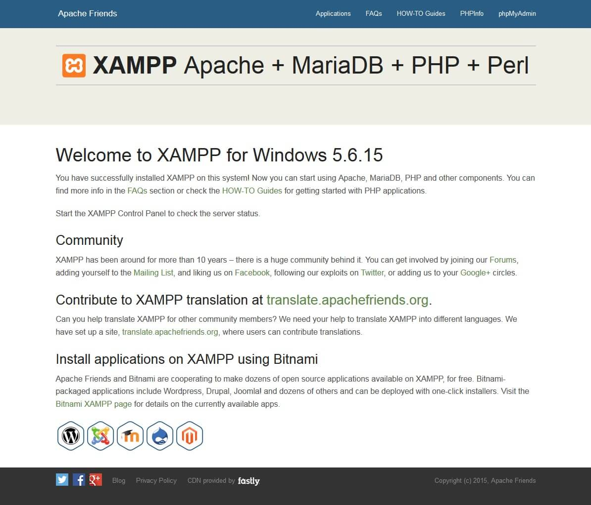](https://www.ionos.fr/digitalguide/fileadmin/DigitalGuide/Screenshots/XAMPP_12.jpg)Cliquez sur le bouton „Admin“ du module Apache pour être redirigé vers le tableau de bord XAMPP

* Utilisez le bouton d’administration de votre module de base de données pour ouvrir **PhpMyAdmin**. Ici, vous gérez les bases de données des projets que vous souhaitez tester sur votre XAMPP. Vous pouvez aussi accéder à l’interface d’administration pour votre base de données MySQL sous localhost/phpmyadmin/.

[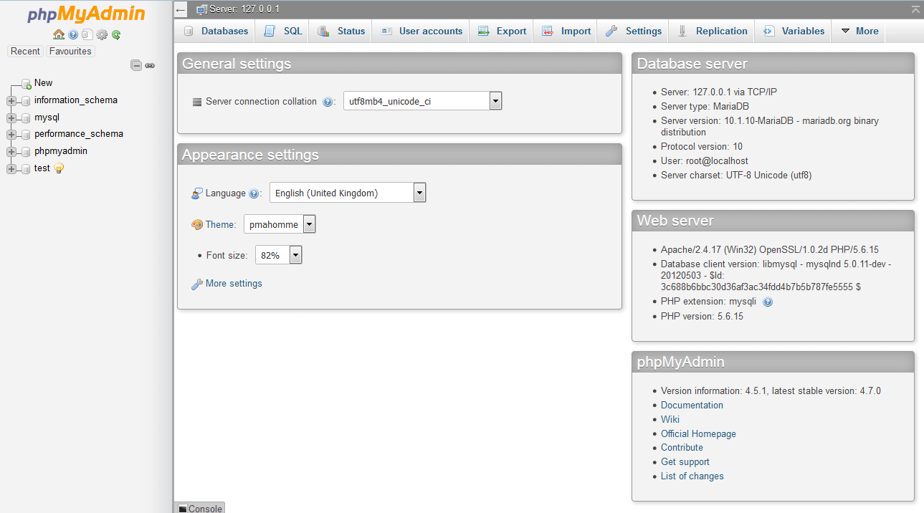](https://www.ionos.fr/digitalguide/fileadmin/DigitalGuide/Screenshots/EN_XAMPP_phpMyAdmin.PNG)Les bases de données du projet Web sont gérées par l’utilisateur sur phpMyAdmin (accessible via le bouton „Admin“ sur le module base de données)

## Installation et test de XAMPP

Pour vérifier si le serveur de test est correctement installé et configuré, il est possible de créer une **page test PHP**, de placer cette dernière sur l’hébergeur local de votre XAMPP puis de la charger via votre navigateur Web.

* Ouvrez pour cela le répertoire XAMPP via le bouton « Explorer » du Control-Panel et choisissez le dossier htdocs (C:\xampp\htdocs avec une installation standard). Vous retrouverez dans cette liste tous les fichiers similaires pour des pages Web que vous voulez tester sur XAMPP. Le dossier htdocs comporte déjà des fichiers servant à la configuration du serveur Web. Vos propres projets doivent pour cela se trouver dans un dossier correspondant (par exemple un dossier test).
* Créez maintenant une page PHP simple avec le contenu suivant dans l’éditeur et appelez la test.php dans le dossier test (C:\xampp\htdocs\test):

<html>

<head>

<title>PHP-Test</title>

</head>

<body>

<?php

echo '<p>Bonjour</p>';

?>

</body>

</html>

Ouvrez votre navigateur Web et chargez la page PHP sous localhost/test/test.php. Si votre navigateur indique « Bonjour », votre XAMPP est correctement installé et configuré.

Comment installer MySQL avec XAMPP ?

XAMPP propose uniquement MySQL et APACHE dans une configuration et vous pouvez gérer avec le démarreur XAMPP.

Après installation réussi, accédez au dossier Xampp et exécutez le xampp-control.exe

Appuyez sur le bouton de démarrage à la rangée MySQL

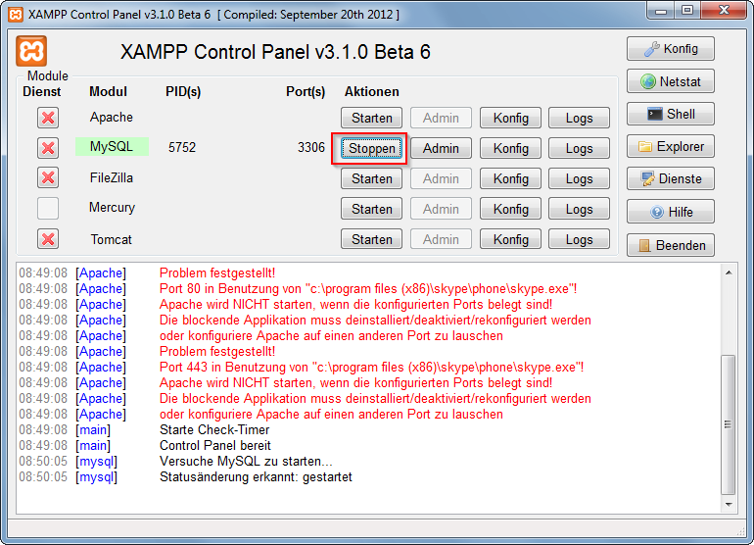

Maintenant que vous avez démarré avec succès MySQL. Il existe maintenant 2 façons différentes d’administrer votre serveur MySQL et ses bases de données.

Mais au début, vous devez définir/changer le mot de passe MySQL Root. Démarrez le serveur Apache et tapez localhost ou 127.0.0.1 dans la barre d'adresse de votre navigateur. Si vous n'avez rien supprimé du dossier htdocs, la page d'état de Xampp apparaît. Accédez aux paramètres de sécurité et modifiez votre mot de passe MySQL root.

Maintenant, vous pouvez rechercher votre phpMyAdmin sous http://localhost/phpmyadmin ou télécharger un client Windows MySQL, par exemple navicat lite ou MySQL Workbench. Installez-le et connectez-vous à votre serveur MySQL avec votre nouveau mot de passe root.

* **Mis en place de Symfony**

#### Installation de Composer

Nous allons installer Composer sur notre ordinateur. Nous pouvons l'[installer de la même façon](https://getcomposer.org/download/" \t "https://openclassrooms.com/fr/courses/5489656-construisez-un-site-web-a-l-aide-du-framework-symfony-5/_blank), quel que soit notre système d'exploitation, dès lors que PHP est installé :

php -r "copy('https://getcomposer.org/installer', 'composer-setup.php');"

php -r "if (hash_file('sha384', 'composer-setup.php') === '93b54496392c062774670ac18b134c3b3a95e5a5e5c8f1a9f115f203b75bf9a129d5daa8ba6a13e2cc8a1da0806388a8') { echo 'Installer verified'; } else { echo 'Installer corrupt'; unlink('composer-setup.php'); } echo PHP_EOL;"

php composer-setup.php

php -r "unlink('composer-setup.php');"

Ensuite, vérifiez rapidement que PHP et Composer sont bien disponibles dans votre invite de commande :

➜ php -v

➜ composer --version

Ces deux commandes doivent retourner un résultat.

Installation du Framework Symfony

Depuis la version 5 du Framework Symfony, il n'y a plus vraiment de distribution officielle.

La vision de l'équipe qui maintient le projet, c'est de fournir des squelettes applicatifs légers, et de laisser la responsabilité aux développeurs de décider quelles dépendances sont nécessaires dans leurs applications.

Officiellement, il existe deux squelettes applicatifs :

skeleton : le squelette minimaliste pour démarrer un projet PHP, il est recommandé pour des applications en ligne de commande, par exemple.

website-skeleton : le squelette recommandé pour faire des projets web, que je vous recommande comme base de travail.

Il existe un projet de démonstration appelé Symfony Démonstration. Dans ce projet, vous trouverez quelques contrôleurs, quelques vues intégrées avec Bootstrap, quelques formulaires et un espace d'administration minimaliste déjà mis en place.

Pour installer ces squelettes, l'option recommandée est d'utiliser un logiciel appelé Symfony CLI.

Symfony CLI

Disponible sur Windows, GNU/Linux et Mac OS X, ce logiciel fournit trois fonctionnalités :

La création d'applications Symfony à partir des squelettes applicatifs ;

Un serveur local pour exécuter votre projet sur votre poste ;

Un outil pour vérifier les problèmes de sécurité (que l'on abordera dans le chapitre "Qu'est-ce qu'un code de qualité ?")

L'installation du squelette "Website Skeleton" se fait à l'aide de Symfony CLI :

➜ symfony new --full mon-super-projet

Ce logiciel utilise Composer pour télécharger les sources du projet, voici comment vous pourriez obtenir le même résultat sans le logiciel Symfony CLI :

➜ composer create-project symfony/website-skeleton mon-super-projet

Démarrage de l'application

Si en production on utilise un serveur web comme Apache ou Nginx, en développement, nous pouvons utiliser le serveur local de PHP. Pour cela, le Framework fournit une console dédiée :

➜ cd mon-super-projet

➜ php bin/console server:start

ou

➜ symfony server:start

Si le port n'est pas occupé, l'application sera alors disponible à cette adresse : http://localhost:8000/ . Pour stopper ce serveur local, utilisez la commande Ctrl + C dans votre invite de commande.

